EL AULA DISEÑADA PARA APRENDIZAJE COOPERATIVO

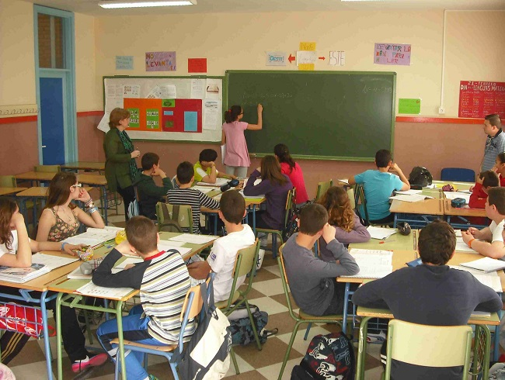

El ambiente es decisivo en todo tipo de enseñanza.. En el aprendizaje cooperativo el buen clima , no sólo dentro de cada grupo, sino en las relaciones intergrupales, es decisivo para conseguir agrado en el trabajo, claridad en las actividades y eficacia en los resultados

El aula será la normal. El estilo será algo diferente del tradicional o convencional, ya que el aprendizaje cooperativo precisa libertad de movimientos e investigación, material de trabajo móvil, y sustitución del silencio disciplinar por el trabajo eficaz

Es evidente que se precisa mobiliario fácil de mover y reordenar en el aula para el trabajo en grupo pequeño, animado por un profesor dinámico y flexible, pero bien documentado, y no para la silenciosa escucha de un profesor orador por una alumnos oyentes.

El aprendizaje cooperativo reclama una estrategia metodológica inclusiva donde las y los estudiantes se encuentran distribuidos en pequeños grupos de trabajo y organizados de forma heterogénea, de manera que aprendan juntos alumnos diferentes. La clase se debe entender como una colmena donde cada sujeto es importante y trabaja, no sólo para si, sino para el grupo pequeño en el que se integra y la clase entera que tiene que participar de los resultados comunes, en dos fases: una de búsqueda y otra de intercambio

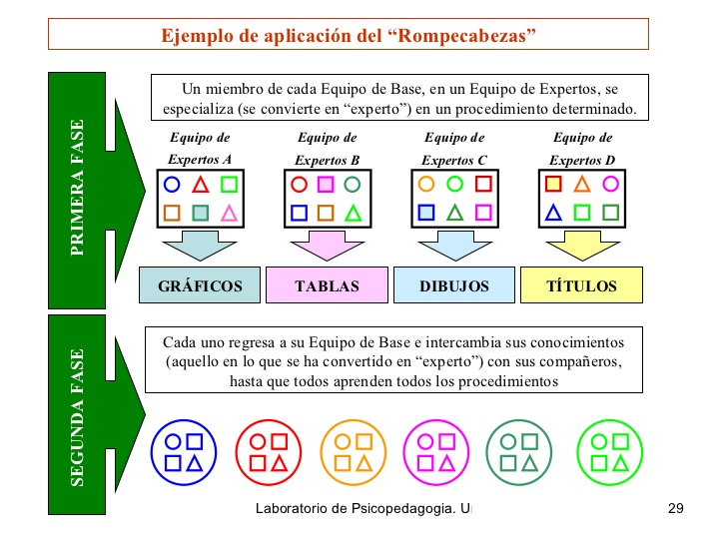

1. Exigencias didácticas del aula

Comienzan por las materiales, con sus reclamos estéticos y también con sanitarios: muebles adecuado a los alumnos, cómodos, aptos para escribir y contener el material didáctico que sea preciso. También con muebles y archivos en los que poder escribir, leer, investigas y navegar, si se precisan búsquedas a distancia, que es lo ordinario en los tiempos de internet y de los artilugios personales que abren las puertas a la exploración y a la intercomunicación.
El diseño del aula para la clase o grupo (aula, espacio fisico... clase , grupo de personas) implica un plano de la situación de las instalaciones, a escala adecuada, elaborado por un técnico competente de nivel pedagógico más que arquitectónico. El plano diseñado debe penar másen las personas que en las otras exigencias que condicionan, pero ahogan, las espectativas didácticas
La idea de equipo de trabajo, entre cuatro y seis componentes, no más ni menos, debe ser el elemento directivo del plano
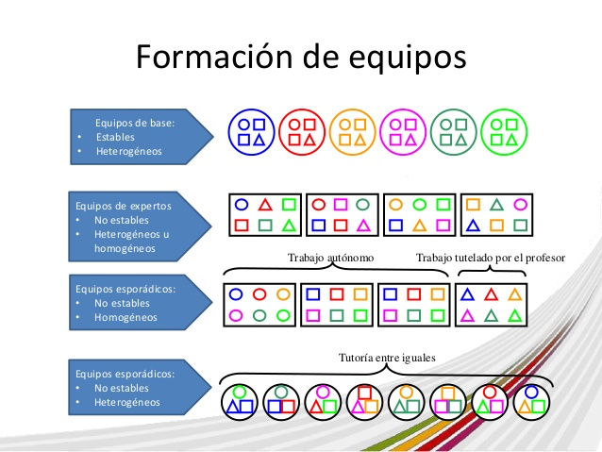
Las nos legales que a veces condicionar esa disposición deben ser miradas como ayudas y no como estorbos. En algunos ambientes se pide que se acredite la accesibilidad, o certificado del técnico competente en la materia, especificando que las instalaciones cumplen con las prescripciones establecidas en la Ley 1/1994 de 24 de mayo, que exige facilidad de acceso, como es la norma autonómica de eliminación de barreras en Castilla-La Mancha, en donde se prohiben las escaleras, y que generó luego el Decreto 158/1997, de 2 de diciembre, del Código de Accesibilidad de Castilla- La Mancha.
Pero lo importante no deben ser las normas, sino el sentido común de quien sabe que en el espacio preparado van a trabajar niños de diversas edades a lo largo de cinco o seis horas diarias y durante todo un curso escolar que ronda las 200 jornadas de trabajo.
Evidentemente este espacio no puede hacer olvidar los otros reclamos accesibles como servicios higiénicos, seguridad de de desalojo en caso de emergencia, tránsitos asequibles, etc.
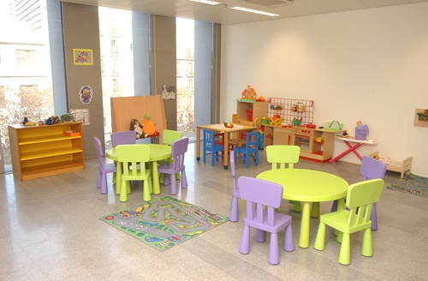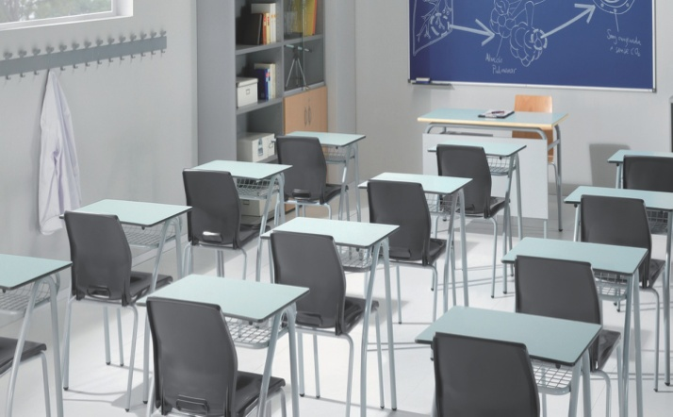
Algunas directrices legales sobre las aulas pueden sr las siguientes:
- Las aulas de teoría deben tener una superficie mínima de 2 metros cuadrados por alumno/a, para un máximo de 20 y un mínimo de 10 alumnos/as.
- Las aulas de teoría deben tener un mobiliario mínimo adaptado a las condiciones del alumnado, por tamaño, postura, además del mobiliario para el docente y elementos auxiliares. También se tendrá posibilidad de atender en el mobiliario a los alumnos zurdos ( 4%)
- Las aulas de prácticas, talleres, salas audiovisuales, etc deben tener una superficie adecuada a las exigencias técnicas de cada especialidad o actividad a las que se destinan. Al igual que las aulas escolares deben tener elementos de protección (punto de luz de emergencia, extintores próximos, tomas de energía protegidos, y diversas exigencia de protección demandas por las normas de uso.
- Los lugares donde se desarrollen las acciones formativas pueden (o deben) tener expuestos, en lugar visible, un cartel o placa identificativa según se determine en la normativa o instrucciones emitidas al respecto.
- La iluminación debe entrar por la izquierda para facilitar las acciones de la escritura y la iluminación preferente de la parte frontal del aula.
- La ventilación debe estar asegurada para que se mantenga la sanidad del aire, debiendo tener más o menos entre 5-y 6 metros cúbitos por alumno. Las ventanas deben tener la protección suficientes para evitar riesgo o acciones indeseadas de alumnos menos responsables
- No pueden (ni deben), existir otras contaminación, como sonora, las químicas por gases, o lo usos indebidos, no pudiendo haber aulas donde el ruido medio pase de unos 30 decibelios
- Sobre los requisitos mínimos de los espacios, instalaciones y equipamientos se está a lo dispuesto en los programas específicos de las especialidades o en las normas legales que regulan cada uno de los certificados de profesionalidad.
- Los accesos a los servicios higiénicos deben estar asequibles para todos los alumnos, sin desplazamiento largo que dificulte o impida la vigilancia fácil.
- Cada vez se reclama más la facilidad para el acceso de alumnos o personas con discapacidad motórica (ascensores, rampas, para vehículo de apoyo, etc.)
Si la especialidad necesita dotación informática, audiovisual o de otros alcance tecnológico, como suele ser hoy normal en ámbitos desarrollados, se deben cumplir los siguientes requisitos:
- Las aulas deben estar equipadas con el mobiliario necesario además de los elementos auxiliares: mesas y puestos para PC y sillas regulables en altura y giratorias con ajuste combinado de asiento y respaldo.
- Los equipos, dotaciones y programas informáticos deben estar actualizados y corresponder a los que se utilizan en cada momento en las actividades automatizas de la sociedad desarrollada: conmexion fácil, amplitud de banda de entrada suficiente, Conxión WiFi si se usan tabletas o dispositivos de telefonía movil,. dependiendo de la suficiencia tecnica para poder aprovechar el tiempo y las intercomunicaciones
- El tamaño de las pantallas debe ser suficiente para que la visión sea cómoda y normalizada, no solo en cuanto al tamaño, sino en cuanto a la intensidad luminosa.
Todas estas normas que son comunes a todas las aulas, debe adecuarse en los estilos cooperativos a las movilidad mayor de los alumnos y del profesor animador de cada materia didáctica

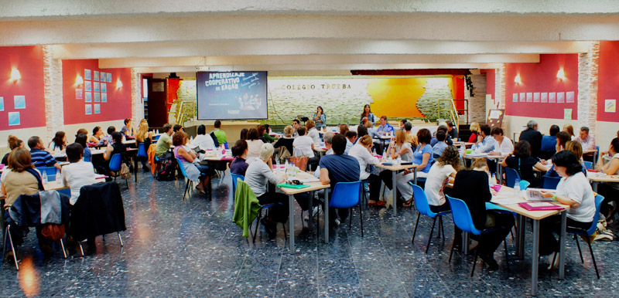

2. Mobiliario escolar

Tiene la importancia de cualquier otro elemento del ámbito docente. Cada sillas escolar es la plataforma de un proceso de perfeccionamiento y cada mesa en torno a la cual se reúne el grupo adquiera el rasgo de altar en donde el saber se brida los ideales, muchas veces inconscientes que anidan el corazón y en lamente de los alumnos

Se habla con frecuencia de ergonomía en el puesto de trabajo y de cómo un buen mobiliario puede evitar riesgos para la salud. Pero es importante acertar con ese instrumentos del saber y con ese soporta de quien se entrega a su valores. Los niños dedican una tercera parte del día a las actividades escolares. Y las consecuencias de la maña postura o de los excesos aparecen a todas las edades-

El precio del progreso cultural y científico no puede ser la salud de los escolares. Para prevenirlo es conveniente dar buena educación postural pero también contar con el mobiliario que más se adecue a sus necesidades y a sus características antropométricas.
La aplicación de los criterios ergonómicos presenta dificultad al tratarse de una población con características diversas según las edades. Según indica el Instituto de la Juventud del Ministerio de Sanidad (INJUVE), se debe tener en cuenta la talla de los individuos a la hora de seleccionar y distribuir el mobiliario escolar entre las distintas clases, ya que eso repercute en la adopción de posturas incorrectas. También conviene pensar para qué tareas van a ser usados, de modo que no se utilizará el mismo mobiliario en un aula normal que en el aula de informática.

Recogemos algunas indicaciones del INJUVE sobre qué características debe presentar el mobiliario escolar y cómo debe ser utilizado. Cumplir con ellas puede ayudar a mejorar su rendimiento y a conseguir una buena calidad de vida en el futuro.

Pero como todas las cosas hay qu educar a los escolares para que sus posturas pedagógicas no suponga un deterioro corporal

- Una mesa desproporcionada con el cuerpo fomentar el forzar la vista para poder atender a lo que se lee o se escribe. Un alto porcentaje de miopías proceden de las edades iniciales de la escolarización al no educar las posturas y la distancia al papel en el que se lee o escribe

-Un exceso de decibelios en o que se escucha, sobre todo en la edad juvenil con la música mediante audífonos, y otros instrumentos escolares para escuchar grabación, origina gran cantidad de hipoacusias y de prematura anacusias que podría evitarse con buena formación de los hábitos posturales.

Las escoliosis y las cifosis tienen mucho que ver con las posturas deformantes en la epoca escolar.

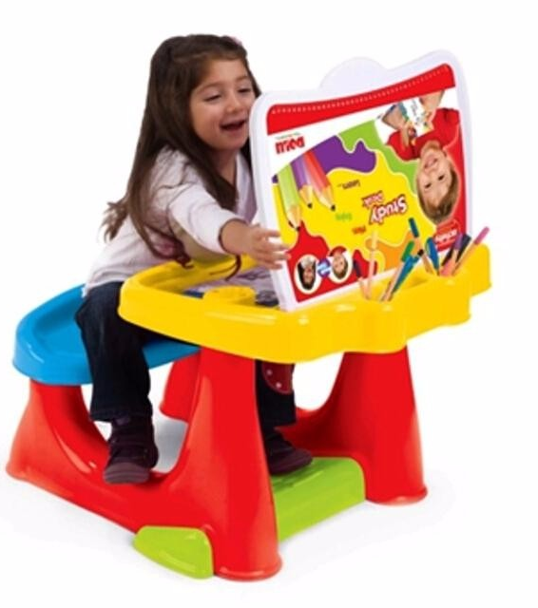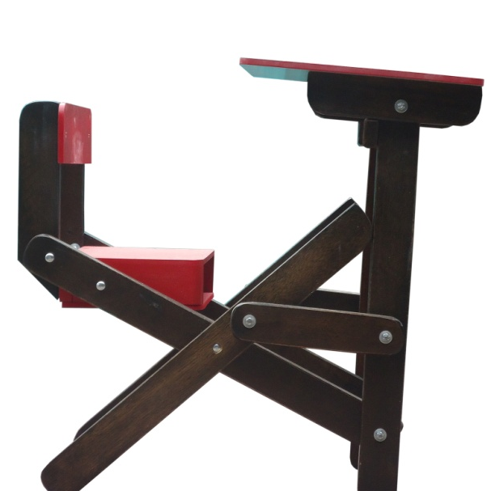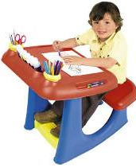
Un mueble deformante entre dos adaptados al tamaño de los escolares

3. Lo importante en el aprendizaje cooperativo
Con los conseguiremos que nuestro alumnado aprenda a trabajar en equipo, a compartir experiencias, a relacionarse con sus compañeras y compañeros y, sobre todo, potenciaremos el aprendizaje de todo el alumnado.
Para lograrlo, es necesario que el aula - clase y las actividades se organicen de forma cooperativa utilizando alguna estructura simple o técnica cooperativa, pues con ellas, el alumnado comprobará, entre otras, que trabajar en equipo es más agradable y eficaz que trabajar de forma individual.
Se necesita buen ambiente, confianza mutua, gusto por el trabajo. Esto no proviene de los muebles, pero tiene que ver con ello. Tampoco proviene de la disposición del aula, pero contribuye más lo convivencial que lo material. El saber organizar el aula de forma agradable es un fuerte apoyo, imperceptible, pero influyente en el trabajo.
Explicar el proceso en un sólo cartel con palabras es una tarea difícil, por lo que es preciso hacerlo poco a poco con la vida del aula y con la experiencia de todos los que participan en el trabajo escolar. Hoy se importancia a las estructuras cooperativas simples. Éstas se pueden llevar a cabo a lo largo de una sesión de clase, son fáciles de aprender y de aplicar, y como señala Kagan "Aprende hoy, aplica mañana y así utilizarás toda la vida".
El profesor puede utilizar cada pormenor del aula para mejorar la relación y hacer más consistente e aprendizaje, Y debe adaptarse cada día en función del momento de la clase en que se encuentre (explicación de un contenido, realización de los ejercicios y actividades por parte del alumnado, resolución de dudas, etc.) o según la naturaleza de la unidad didáctica en la que avanza con los alumnos
La que importa es saberse adaptar al estilo participativos, que es más prometedor que el individualista. En lta estructura participativa, cooperativa, el profesor o profesora pone una tarea a toda la clase como, por ejemplo, responde unas preguntas, resuelve problemas, etc. pero hace que los alumnos tomen protagonismo y no hace lo que ellos pueden hacer.
El alumnado, dentro de su equipo, o grupo de trabajo, se ocupa de hacer la tarea, asegurándose de que todos sus miembros sepan hacerla correctamente. Cada estudiante tiene un número del 1 al 4 (según número de miembros). Al agotarse el tiempo, el o la docente puede interrogar lo que un número concreto ha realizado y de lo que tiene que dar cuenta. El alumno o alumna que tiene ese número reclamado debe salir y explicar a toda la clase la tarea que han realizado su grupo, no la suya personal.

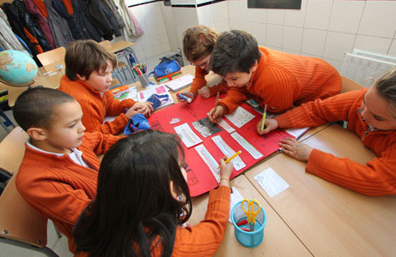

Hay que saber disponer el ambiente, y se comienza por lo que se ve. Luego se llega a los que se hace. Y termina afectando a las personas de lo que se hallan presentes.

En el aula nadie es más que nadie. Entre todos se deben resolver todas las cosas,. Para ello hay que estar situado en el lugar que le corresponde. Y sentir la seguridad de que no se actúa en soledad, sino en compañía de compañeros que tienen tanto interés como uno mismo por saber. Cada mesa escolar debe ser el centro de todo el espacio del aula. Nadie estará más cerca del profesor o de la biblioteca de aula.

Actuar como auténticos/as investigadores/as y descubrir la respuesta mejor a los interrogantes que se van formulando, es lo que define el cauce de la cooperatividad.

Una sugerencia es elegir entre muchas formulaciones la mejor. Entre los múltiples diseños de un aula, hay que elegir la mejor para conseguir esos objetivos

4. ¿Cuál será la más conforme con el aprender cooperativo?

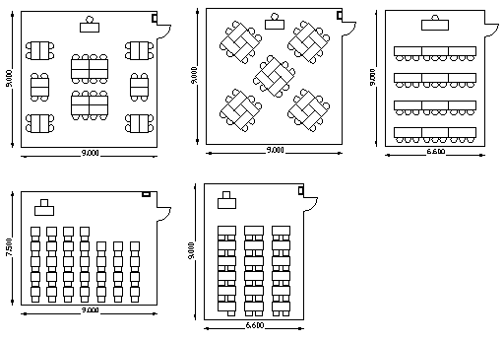
Diversas formas distributivas de los lugares de trabajo y un espacio (el 12) para poner el perfecto

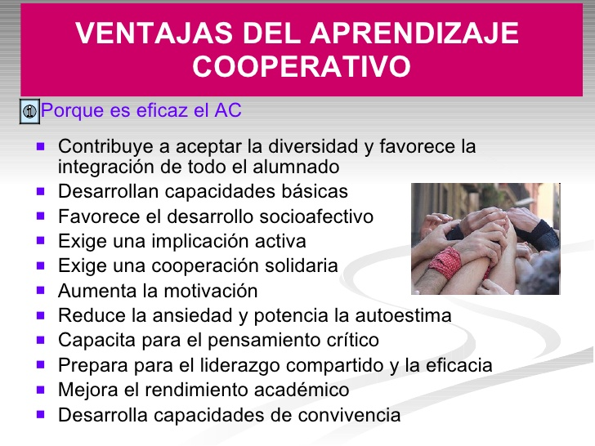
¿Distribución cómo? O defensiva o cooperativa o reflexiva y productiva.

Ciertamente el modo de colocar las mesas en el aula y de localizar a los estudiantes puede variar según la intenciones o la necesidades de quien hace la distribución:

- Una distribución defensiva, para que los alumnos no se estorben mutuamente, para que hablen poco, para que se les vea bien y se controle su entrega al trabajo, prefiere una separación de mesas de trabajo, una mirada de todos hacia la mesa del profesor, por supuesto algo elevada en una tarima, para que todos le vean y para que él vea a todos.

. Una distribución reflexiva, -o laboral- es la que intenta permitir la relación por pareja, en mesa conjunta, para que acaso pueda haber alguna ayuda. Cierto que la comunicación es más fácil, por si tienen que trabajar y entregar el resultado escrito de su esfuerzo, apenas si se molestan mutuamente y lo más se intercambian instrumentos de escribir, pero no darán mucho que hacer al profesor, quien les cambiará de lugar si acaso alguno no parece aprovechar el tiempo

- El trabajo cooperativo junta los grupos de 4, 5 ó 6 alumnos, que se sientan alrededor de una mensa, que tienen libertad para comunicarse, o mejor que libertad descubren "clase" el deber de hablar y escuchar con los compañeros y a los compañeros. Es el deber de trabajar juntos y que además produce el resultado de su acción compartida que se aprende y se valora de manera conjunta.

El aula se prepara para comunicación, no para la escucha. No se diseña como sala de cine, sino taller de trabajo. Se establece una adecuada comunicación que mejorar los procesos de enseñanza y aprendizaje dentro del aula.

Es importante que el docente, además de su saber pedagógico de ayudar directamente el trabajo de todos y de cada uno de los alumnos, establezca una adecuada distribución de los demás espacios en el interior del aula. El concepto de comunicación aquí expresado debe entenderse como un proceso de doble vía, en donde el receptor tiene la opción de dar una respuesta al emisor. Lo contrario sería entregar solo información a un agente pasivo por parte de uno activo.

Es fácil entender que esta medida supone una cuasi - revolución pedagógica.

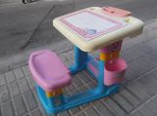

tiempos antiguos tiempos recientes

La distribución de los pupitres dentro del salón busca que el estudiante aprenda a utilizar y percibir tanto el espacio físico como su intimidad personal, a fin de saber cómo y con quién lo utiliza (proxémica decía Edward T. Hall 1963). Es decir establecer diferencias entre la distancia intima (15 y 45 centímetros), la distancia personal (46 y 120 centímetros), la distancia social (120 y 360 centímetros) entre los interlocutores.

La configuración el aula hace posible que un alumno hable con otro, que se ayuden, que compartan materiales y trabajen en tareas comunes al grupo, fomentando al tiempo muchos valores sociales. Sin embargo, esta disposición no es adecuada cuando se trata de explicar algo al conjunto de la clase y puede hacer más difícil el control de ésta.

Estas disposiciones son útiles para el trabajo. Pero si las mesas son manejables por se tarde en ponerlas al rededor del espacio para los debates y/o la puesta en común en clase al tiempo que permiten que los estudiantes trabajen independientemente en sus asientos. Con estas distribuciones se provee un ambiente más cálido, se mantiene una distancia física corta entre unos y otros y se estable un contacto visual más directo. También es aconsejable para formar grupos pequeños o todo el grupo, para contar anécdotas, compartir experiencias, narrar cuentas o relatar historias, realizar exposiciones y conferencias.
Para utilizar la distribución cooperativa es evidente que se debe tener ya los grupos previsto y su localización previamente organizada. Y que todo depende del grado y de la edad del estudiante. Así mismo, habría que distribuir los estudiantes por estatura para que los ubicados en los puestos traseros no sean los menos altos si llega el momento de observar la explicación del profesor.
Hay que recordar que es enriquecedor que de cuando en cuando los estudiantes deben poder cambiar y reubicarse para provocar algún tipo de renovación
